**无锡职业技术学院报修指南**

1、师生关注无锡职业技术学院企业微信号，进入我校企业微信“后勤报修”菜单进行报修；

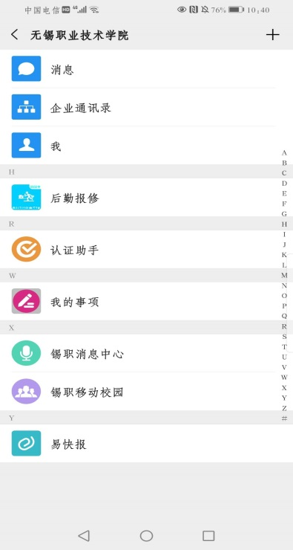

2、进入报修系统后，点击“报修”；

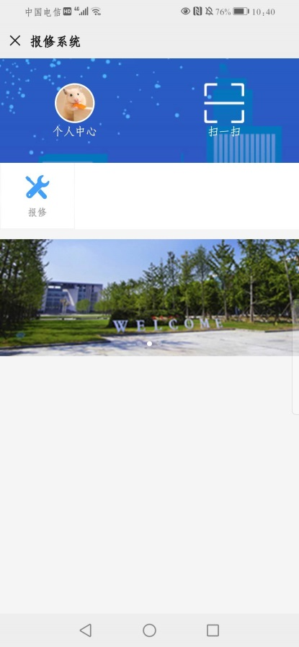

3、点击“我要报修” ；

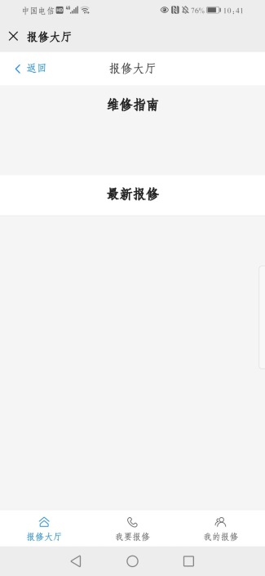

4、填写报修内容后提交；

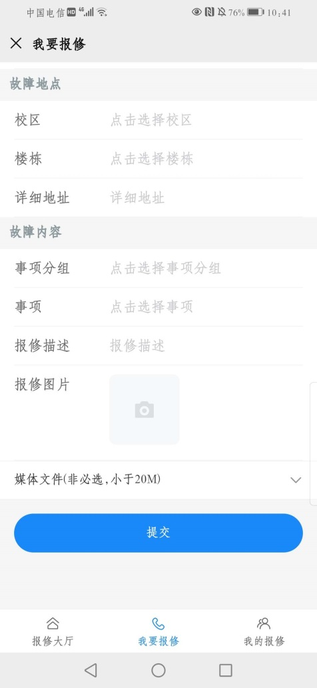

备注：系统中可以通过我的报修查看报修状态，并及时推送维修状态，维修结束后可对维修工维修服务做出评价。